AEON 26122019

PC Customer ปกติ

pop up บนหน้า thank you page / ตอนเลือก ต่างชาติ/ญี่ปุ่น

https://www.aeon.co.th/onlineapplycard/resources/images/pc/customer/howToApplyFN.jpg?v=201908221708

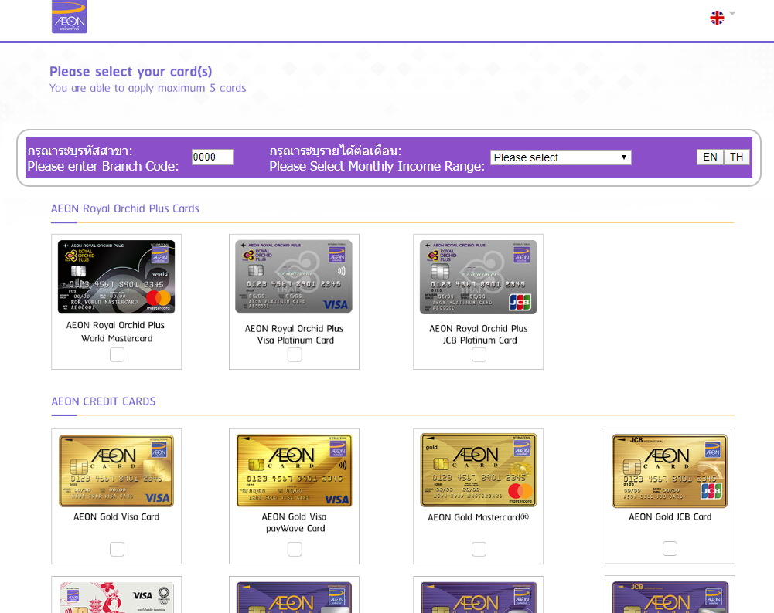

ALERT TEXT ในกรณีที่เงินเดือนไม่ตรงตามเงื่อนไข

รายได้ของท่านไม่ตรงตามเงื่อนไขสำหรับบัตรที่ท่านเลือก กรุณาเลือกบัตรประเภทอื่น หรือตรวจสอบรายได้ที่ท่านระบุ.  
Your income does not match with criteria of the selected card, please select another card or re-check your specified income.

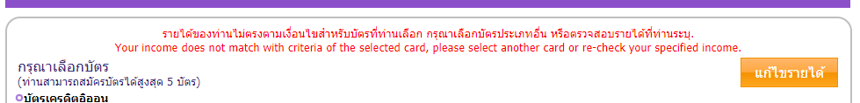

ขาดชื่อ-นามสกุลคู่สมรส

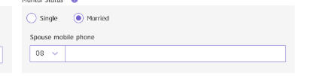

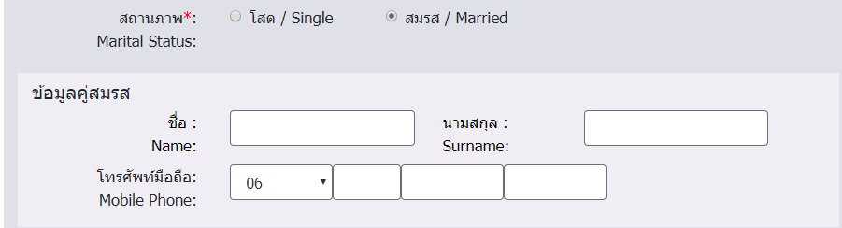

เพิ่มสถานะการทำงาน

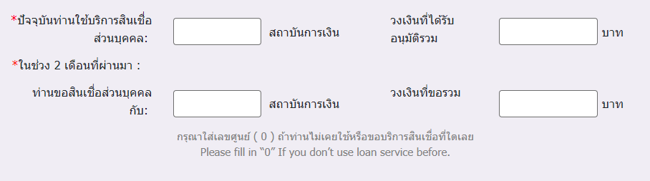

บัตร M-GEN

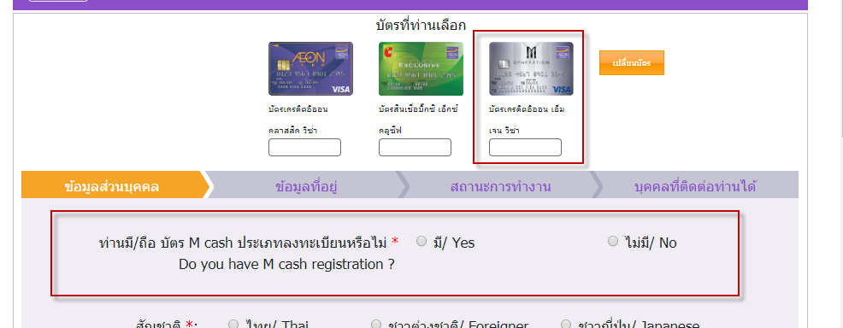

เพิ่มหน้า POP UP

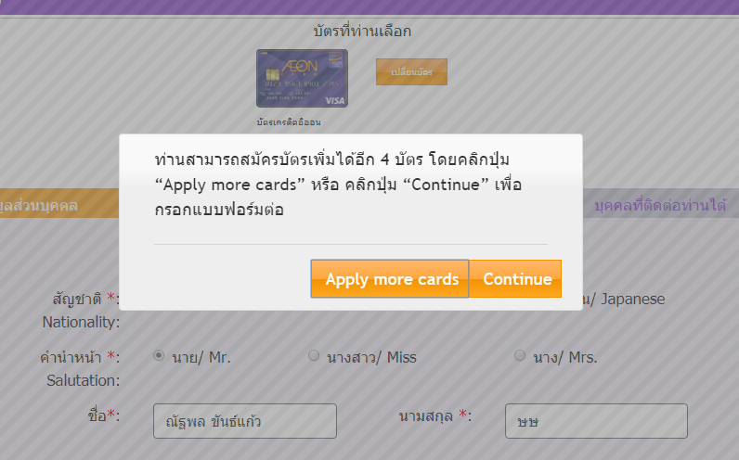

เพิ่มหน้าก่อน submit ในส่วนของ branch / event

(ส่วนของสมัครจากหน้าเว็บปกติไม่ต้องมี)

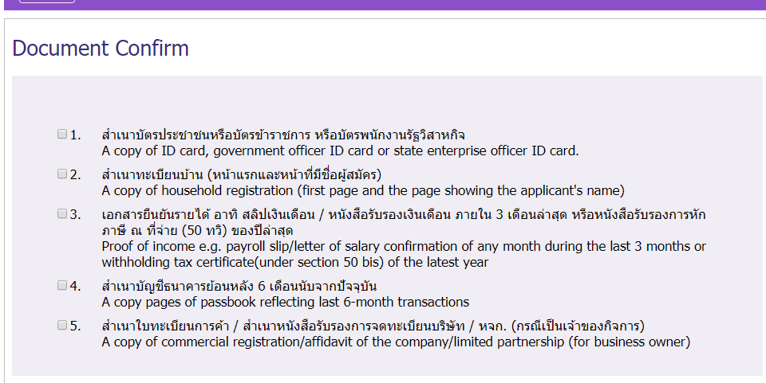

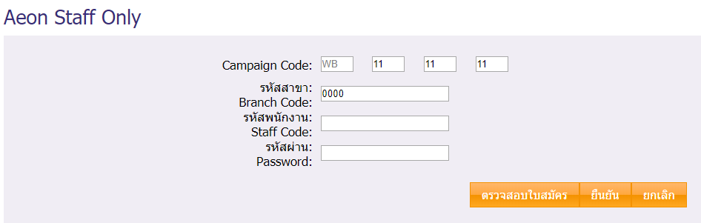

|  |  |
| --- | --- |
| 1. | สำเนาบัตรประชาชนหรือบัตรข้าราชการ หรือบัตรพนักงานรัฐวิสาหกิจ A copy of ID card, government officer ID card or state enterprise officer ID card. |
| 2. | สำเนาทะเบียนบ้าน (หน้าแรกและหน้าที่มีชื่อผู้สมัคร) A copy of household registration (first page and the page showing the applicant's name) |
| 3. | เอกสารยืนยันรายได้ อาทิ สลิปเงินเดือน / หนังสือรับรองเงินเดือน ภายใน 3 เดือนล่าสุด หรือหนังสือรับรองการหักภาษี ณ ที่จ่าย (50 ทวิ) ของปีล่าสุด Proof of income e.g. payroll slip/letter of salary confirmation of any month during the last 3 months or withholding tax certificate(under section 50 bis) of the latest year |
| 4. | สำเนาบัญชีธนาคารย้อนหลัง 6 เดือนนับจากปัจจุบัน A copy pages of passbook reflecting last 6-month transactions |
| 5. | สำเนาใบทะเบียนการค้า / สำเนาหนังสือรับรองการจดทะเบียนบริษัท / หจก. (กรณีเป็นเจ้าของกิจการ) A copy of commercial registration/affidavit of the company/limited partnership (for business owner) |

เพิ่มปุ่ม download PDF และรายละเอียด เอกสารประกอบการสมัคร ในหน้า thank you submit

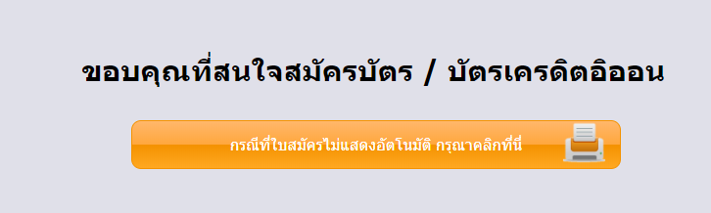

|  |
| --- |
| **เอกสารประกอบการสมัคร** |
| *(กรุณาเซ็นต์ชื่อในใบสมัครและเอกสารให้เหมือนกันทุกฉบับ)* |
| * สำเนาบัตรประชาชน หรือบัตรข้าราชการ หรือบัตรพนักงานรัฐวิสาหกิจ |
| * เอกสารยืนยันรายได้ อาทิ สลิปเงินเดือน / หนังสือรับรองเงินเดือน ภายใน 3 เดือนล่าสุด หรือหนังสือรับรองการหักภาษี ณ ที่จ่าย (50ทวิ) ของปีล่าสุด |
| * สำเนาบัญชีธนาคารย้อนหลัง 6 เดือน นับจากปัจจุบัน |
| * สำเนาใบทะเบียนการค้า / สำเนาหนังสือรับรองการจดทะเบียนบริษัท / หจก. (กรณีเป็นเจ้าของกิจการ) |

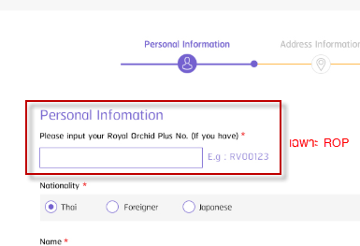

Mobile เอา Alert ไปไว้ด้านบน

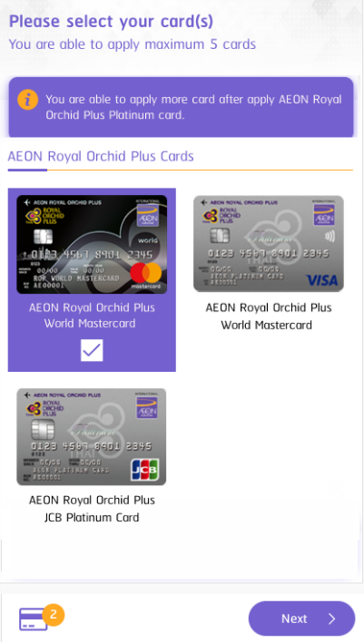

หน้าแรก (Personal information) ปกติ หน้าในลดขนาดบัตรและปุ่มให้เล็กลง + ตัด promo code ออก

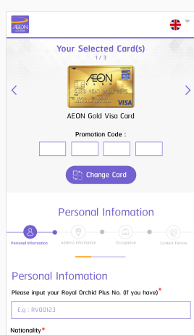 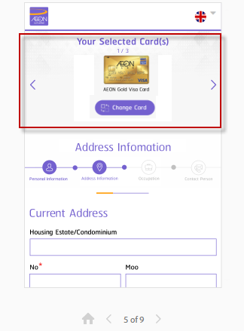

ให้คลิกเลือก Step ได้ / เขียน html แบบ แยกหน้า

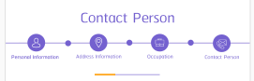

ปรับ Pattern Alert ใน Mobile ให้อยู่ด้านล่างทั้งหมด ไม่เอาแบบ Popup Text

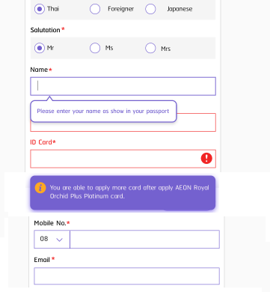

HTML - ใน Mobile ให้แสดงเป็น 2 ส่วนขยายเต็ม (แสดงเฉพาะ Thank you page)

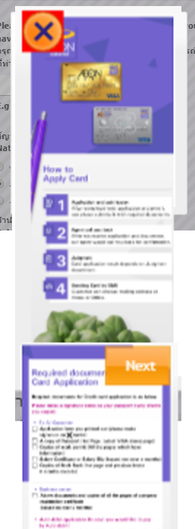

HTML - ปุ่ม BACK / NEXT (Fixed ให้เลื่อนตามหน้าจอ)

**** HTML แนบไฟล์ js css มาเลยไม่ต้อง include จาก web อื่น ***